金秋十月,金色阳光透明般洒在崭新的校园中,也散在每一个孩子的心中。我们学校的“十三五”课题围绕着深度学习的整合课堂来展开。心理健康教育逐渐不再是一个课堂上的学科，而是融入到了学校的每个教育教学活动中，在校园的每一个角落都能感受到来自内心的这份阳光般的温暖。

- 运动中培养合作，绽放自的光芒
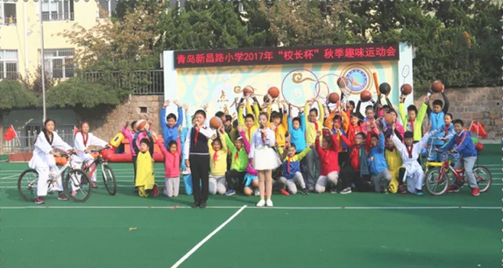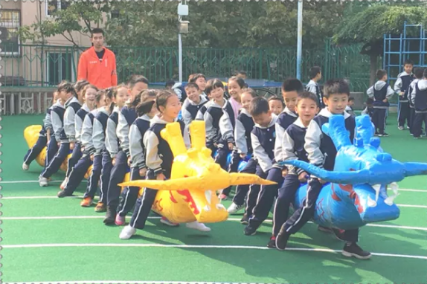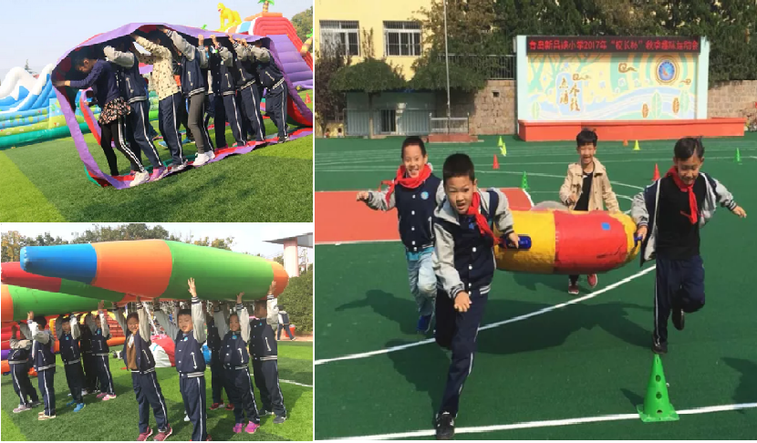
精彩的跆拳道表演，活力无限的啦啦操，阳光自信的运动巡游和篮球展示……10月27日上午，青岛新昌路小学“校长杯”秋季趣味运动会开幕了，与传统运动会不同的是，趣味运动会将竞技与游戏相结合，让孩子在玩中学会合作，感受运动带来的快乐。在趣味运动会上，各个比赛项目取了有意思的名字，龟兔赛跑、龙行天下、疯狂皮皮虾、愚公移山等等，在这些项目中，全班分小组比赛，学生们参与热情非常高，整个校园沸腾起来。加油，加油……在的赛场上，比赛哨声一吹响，班上学生接力比赛，完成一次又一次的合作。

二、科学给我们创新的眼光，也给我们自信的头脑
中科院青岛智能产业技术研究院教育所派出以蒋春雨老师为首的5位牛顿科技骨干教师团队来到新昌路小学，给二年级级部的孩子们带来了一堂奇妙的公益科学课。发展科技教育，需要培育创新思维，打造独立思考能力，并在实践中锻炼较强的动手能力。该院教育所副所长马丽和ISTREAM智能教育中心主任王戌坤两位创客专家也亲临校园和薛燕校长畅谈科技教育话题。
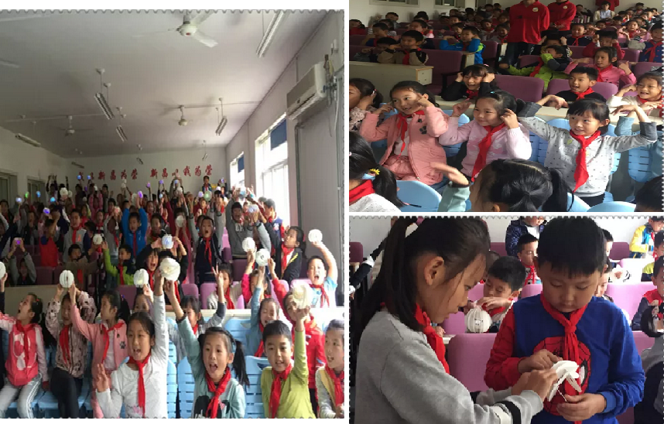

三、致知课程倾听内心的声音，寻找成长的能量
本学期的致知课程中依然设立了“开心坊”的心灵成长课程。在王珺老师的带领下。学生们进行了团体游戏、沙盘体验、注意力训练等课程，让每一个孩子都能听到自己的心声，找到成长的力量。

四、家校合作，共同为孩子成长助力
10月13日，青岛新昌路小学举行了主题为“关注习惯培养，开启阅读之旅”的一年级家长学校培训活动。学校邀请的教育专家李明理老师进行了“阅读为王”的主题讲座。李老师联系生活，用具体的事例向家长们讲述了阅读对人一生的重要影响，以及如何指导低年级学生通过阅读进行注意力训练等，内容适切，策略易懂方便操作，加上李老师亲切平和的谈吐，轻松诙谐的语言，很快引起家长们的共鸣。
之后，仲潇雯老师代表一年级级部全体老师就开学一个月以来孩子各方面的情况向家长们进行了反馈。仲老师以“习惯培养”为切入点，从收获成长和期待目标两个方面和家长们进行了交流，既详细梳理并展示了孩子们在学校参与学习、活动、独立完成任务等各个方面初步养成的好习惯。同时，就读写姿势、书写、阅读等三个方面的习惯培养提出新的期待。其中对于“怎样是正确的读写姿势”结合儿歌、微课进行了互动培训，希望与家长共同努力，坚持落实。
